## 校园活动物资管理系统Tips

1. 现在这个系统安装在物资的电脑上，设置为开机启动，开机后可以看到有一个黑框框，是服务器的引导程序，最小化就好，不要关闭，要是不小心关掉了就双击桌面上的start.bat重新打开就好。
2. 在浏览器（推荐使用谷歌浏览器，不会有一些兼容性问题，可以在开始菜单里找到）里输入127.0.0.1:8000打开物资管理系统的页面（现在已经设置为谷歌浏览器的主页，并且书签栏也有这个页面的书签）。
3. 遇到bug或者有什么建议请联系我：陈伟航 QQ：1418659400，电话：13660106752/666752
4. 一开始可以点击“常见问题”一项来了解这个系统

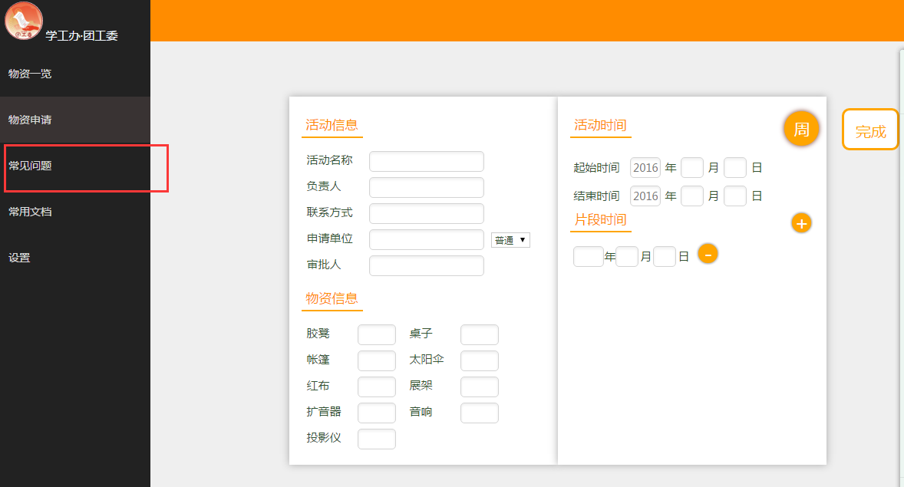

1. 最常用的功能是物资一览和物资申请，物资一览可以用于查询物资，

点击左上角的日历即可得到各项物资的余量与已借出的量，

在下方可以得到当天各项活动的借用详情

点击详情中的修改可以进入修改该记录。

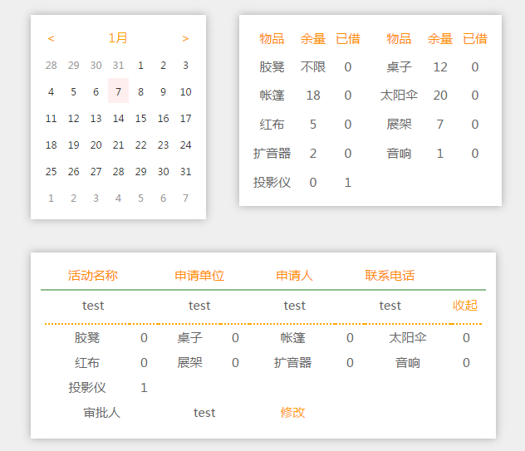

1. 物资申请页面根据物资申请表设计，看图不说话：

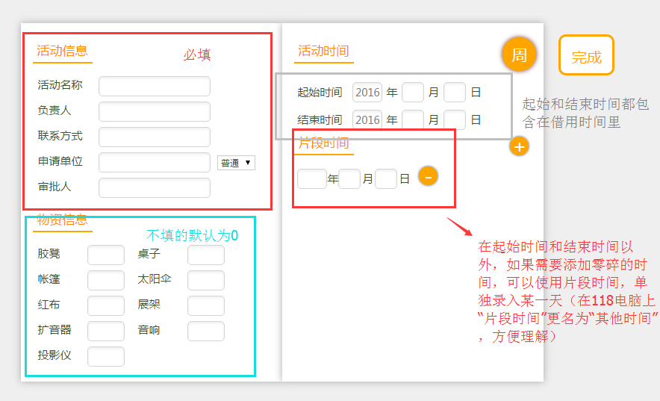

## 后续功能

1. 左侧的Notice一栏会放入最近的一些通知和注意事项，发布通知的功能还在开发ing

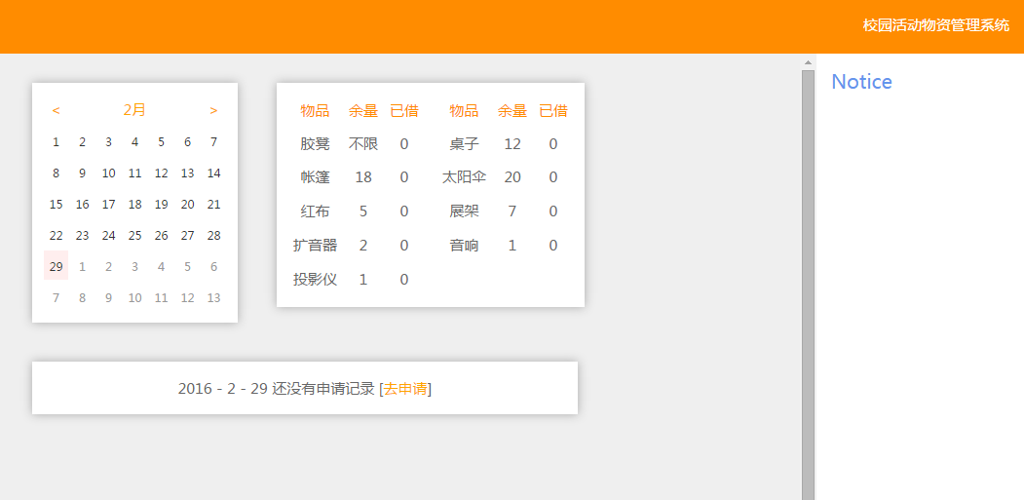

1. 数据备份
2. 数据导出